NAVODILA ZA ELEKTRONSKO PRIJAVO NA ŠOLSKO PREHRANO

Na portalu eAsistent za starše se po prijavi v portal, v zavihku Pregled, izpiše, da je možno izpolniti in oddati prijavnico na prehrano. S klikom na gumb »Izpolnite prijavnico« se odpre seznam tipov prehrane in menijev, med katerimi lahko izbirate. Pri kosilu bodite pozorni na razred otroka (1.-5.r/ 6.-9.r).
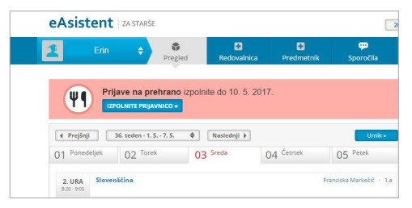
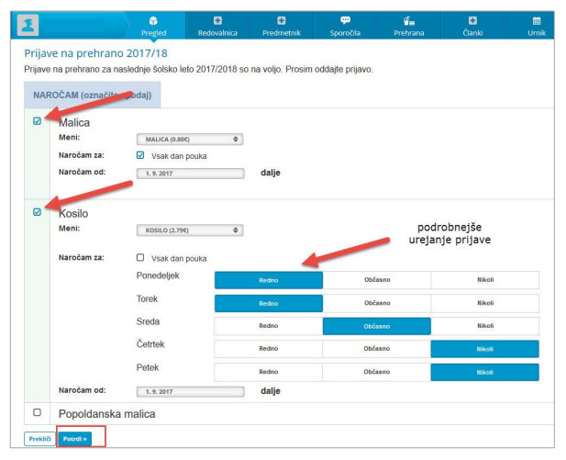Z s S klikom na gumb Potrdi se vam izbira shrani. Prijavnico si lahko tudi natisnete.
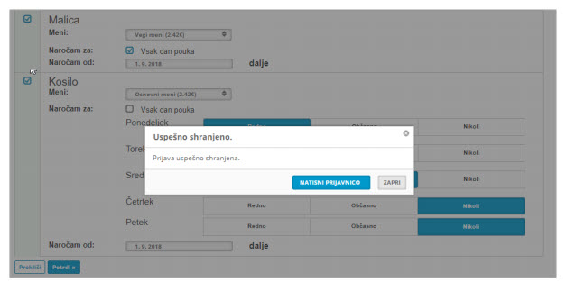
V zavihku Pregled s klikom na Uredi, lahko prijavo urejate, vse dokler ne poteče rok za oddajo prijave (24. 6. 2021).

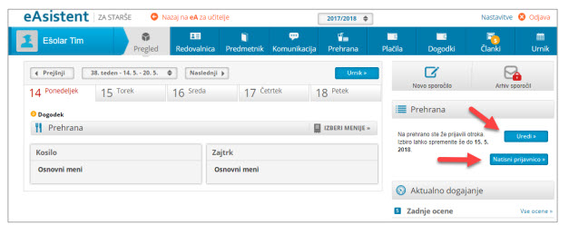
Pripravila: Nuša Gradišnik, ŠSS

